Master
Design Segment(3,2) [= 3. Zeile,2. Variante] die Striche bekommen eine verstärkte Flaggenfarbe.
Der Titelbereich geht nach oben und dessen Form erhält einen positionierten Schatten – ein gelbes Textfeld mit roter Schrift kommt nach unten.
Der Hintergrund erhält "weiß" als zweite Farbe. Das umformatierte Datum und die rote vergrößerte Foliennummer in der Schriftart Blackadder werden aktiviert.

ANIMATION->Hervorheben->Rotieren->Animationsbereich-> RMT->Effekt optionen->
2. Karte-> automatisch + endlos
3. Karte-> alle gleichzeitig
Dies Textfeld -> Einfliegen -> autom. + nach Ani ausblenden

Erste Folie
Text(s. unten) – incl. TAB-Einrückungen in der Gliederung schreiben.
Textbereich – in der Folie - ist markiert – nicht die einzelnen Zeilen!
Effekt: Einfliegen von unten rechts! Effektoptionen-> wortweise u. Textanimation->
2. 2. Abschnittsebene(hakelt!) – manuell! - (auf 3. Ebene stellen u. dann wieder auf 2. Ebene
zentraler Erklärtext i.d. Folie: diesen per Rad animieren und danach ausblenden.

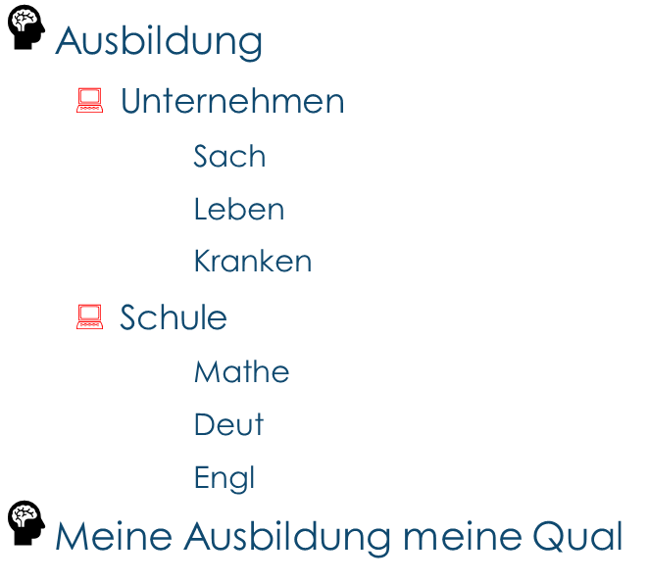
um unzusammenhängende Bereich gleichzeitig zu bearbeiten: ersten Bereich markieren dann STRG+ zweiten Bereich…
Aufzählungszeichen: "Gehirn" + roter PC

Zweite Folie
1. Alf = FORM->Rechteck Farben: s. Bild Effektoption: Rotieren zeichenweise
2. Ihr Name = Wordart -> Effekt: Plus 5x und “Nach Ani.. Ausblenden“ - zwei Lösungsvarianten(Eing vs Beenden)
3. Herz = FORM->Effekt: vergrößern – Rot + Rand in Gelb +Text: weiß
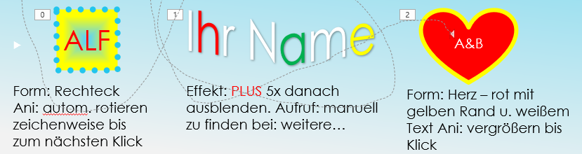

Dritte Folie
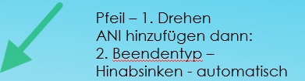

Ich bin ein Textfeld mit mehreren Effekten – aber ohne Hintergrundfarbe . Schachbrett(manuell)-Kreis(nach)-Pinselfarbe(nach)

Ich bin ein Textfeld mit mehreren Effekten – aber mit Hintergrundfarbe . Schachbrett(manuell)-Kreis(nach)-Pinselfarbe(nach)

